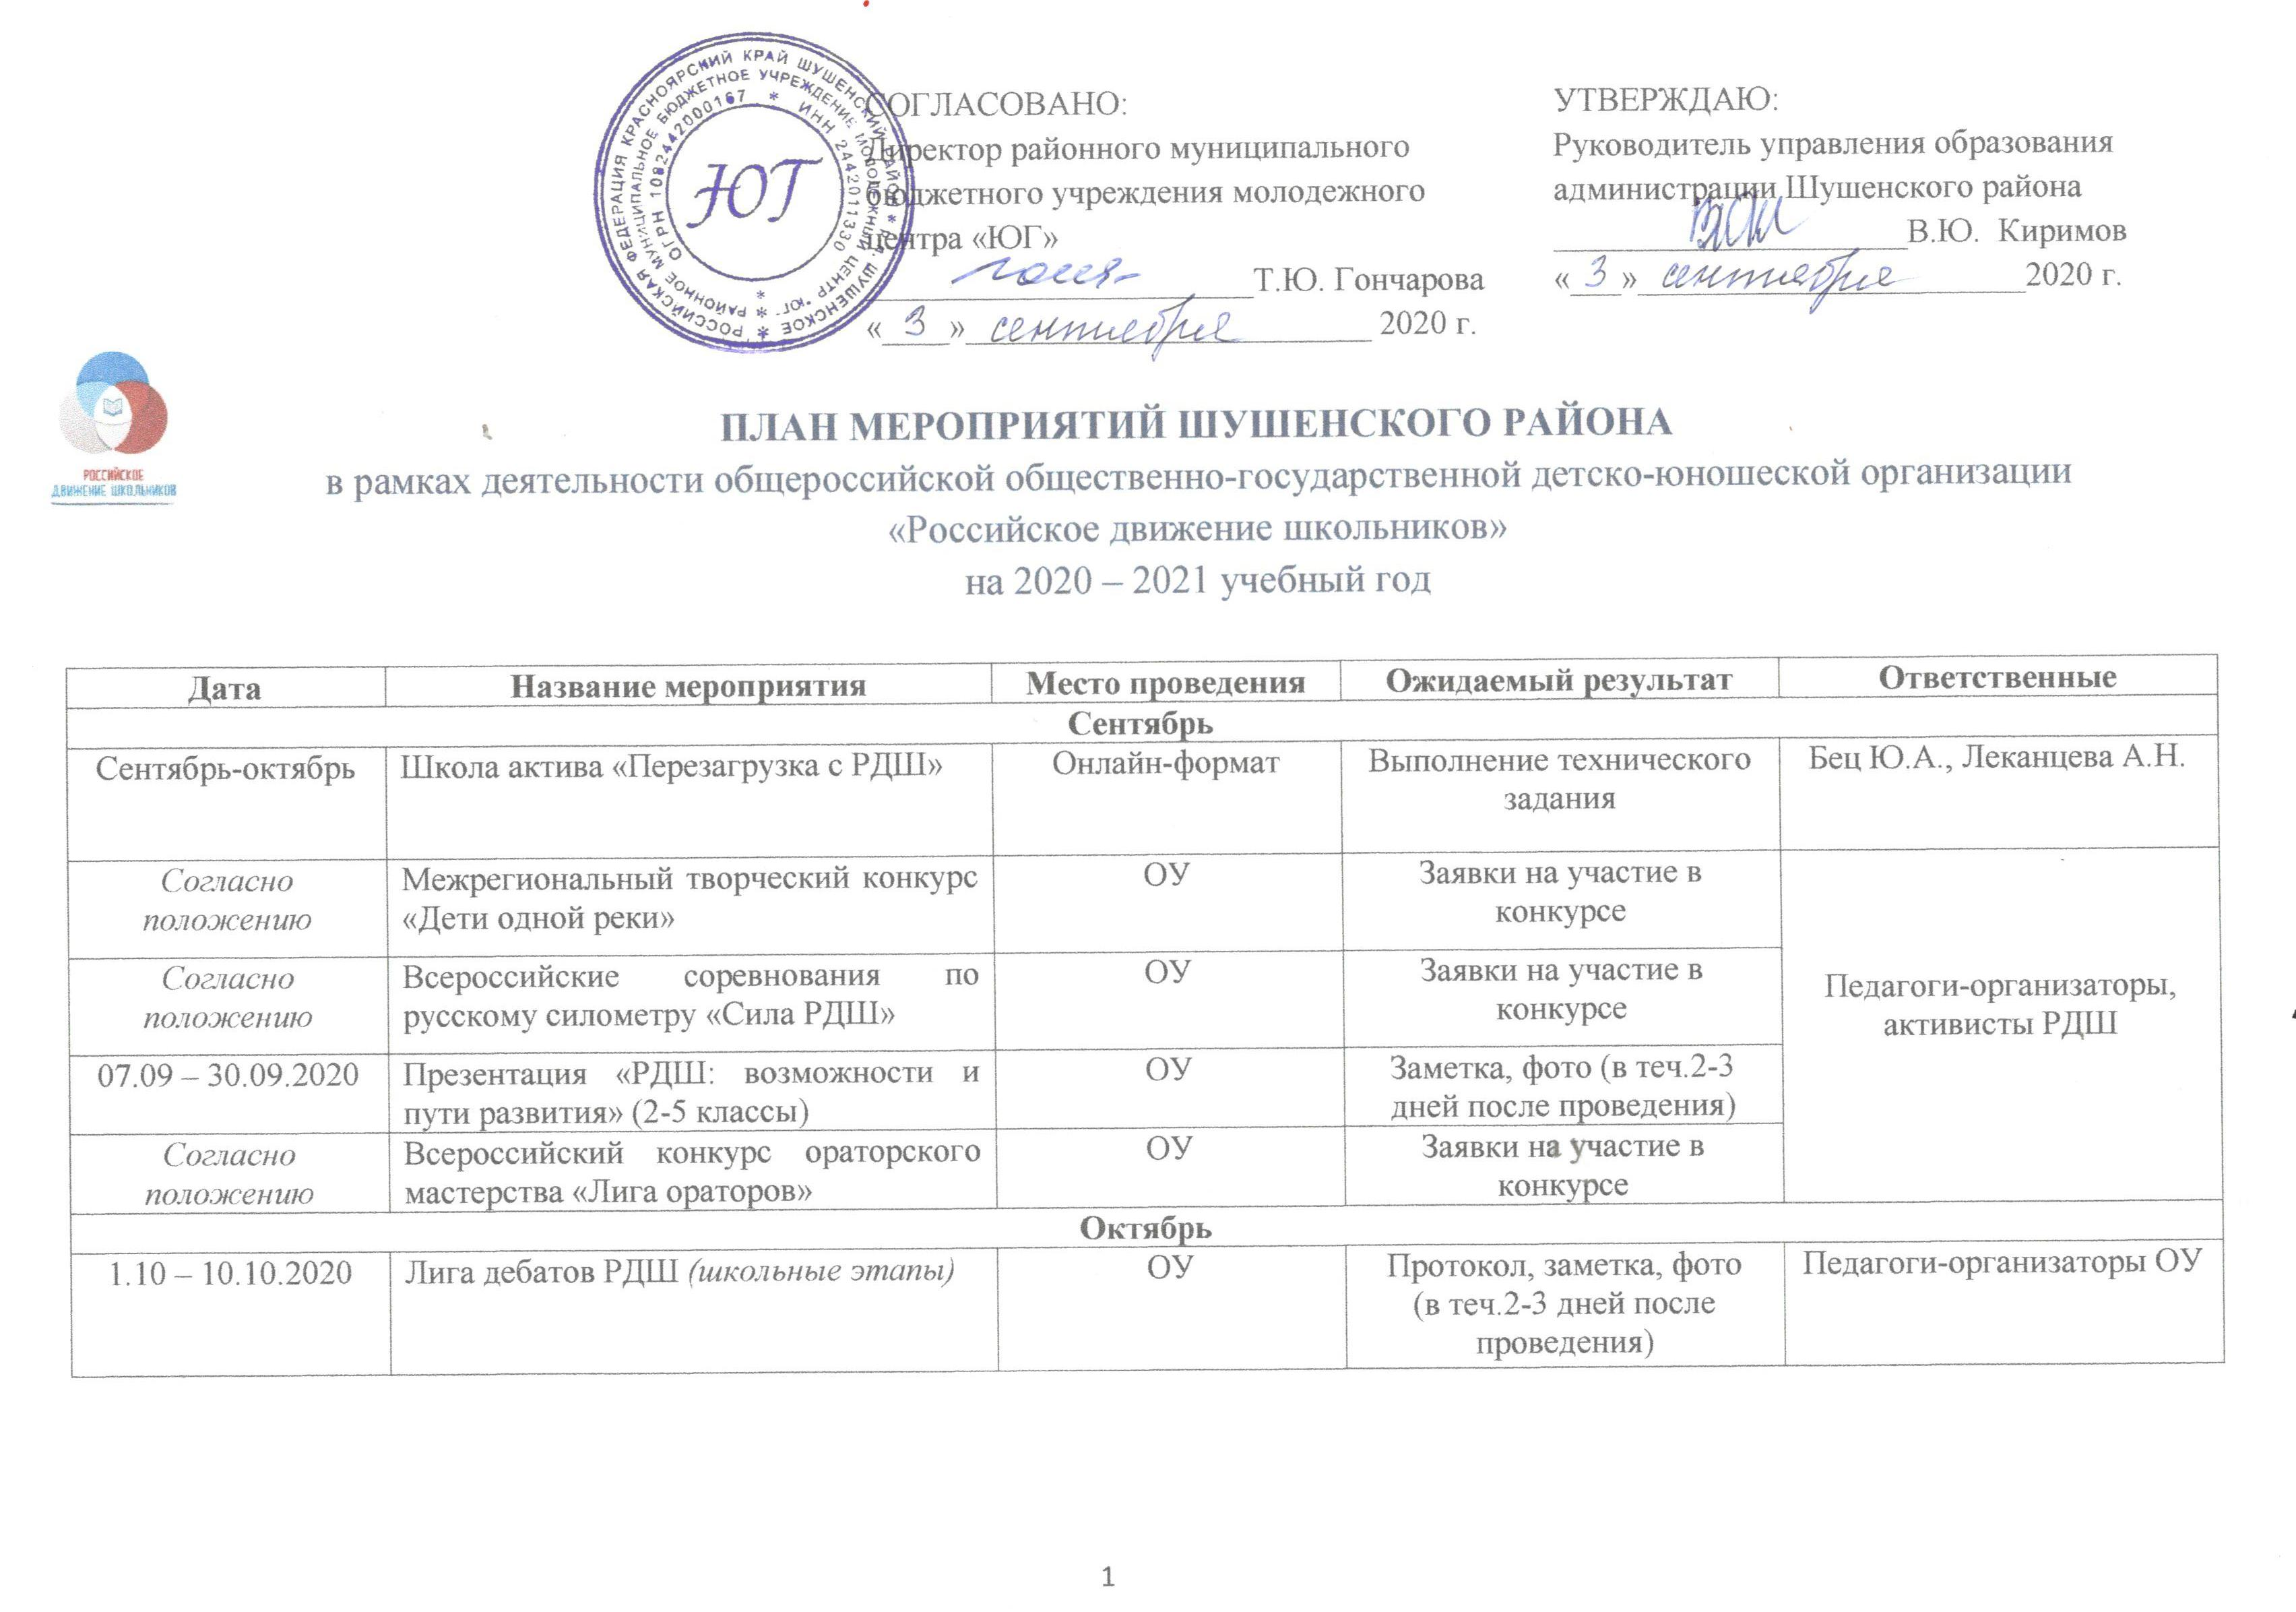
20.10, 23.10.2020 | Лига дебатов РДШ (муниципальный этап) | Онлайн-формат | Протоколы игр, заметка, фото (в теч. 2-3 дней после проведенияя | Бец Ю.А., Леканцева А.Н.
08.10.2020 | Районный совет лидеров РДШ | Онлайн-формат | Решение Совета | Бец Ю.А., Леканцева А.Н.
5.10 – 31.10.2020 | Посвящение в участники РДШ | ОУ | Реестр, заметка, фото  (в теч.2-3 дней после проведения) | Педагоги-организаторы ОУ
с 05.10.2020 | Старт всероссийского конкурса «РДШ – Территория самоуправления» | ОУ | Заявка на участие в конкурсе | Активисты РДШ, педагоги
05.10.2020 – 31.10.2020 | Семинар-практикум «Финансовая грамотность детей» | ОУ | Выполненное задание, заметка, фото (в теч.2-3 дней после проведения) | Леканцева А.Н., педагоги-организаторы ОУ
в течении месяца | Всероссийская акция «С днем рождения, РДШ!» | ОУ | Заметка, фото (в теч.2-3 дней после проведения) | Педагоги-организаторы ОУ, активисты РДШ
положение рег. отдел. | Чемпионат по чтению вслух  «Страница 21» (школьные этапы) | ОУ | Заявка на участие в конкурсе | Активисты РДШ, педагоги
Ноябрь
11.11 – 20.11.2020 | Акция «Сохрани жизнь на дороге!», посвященная Дню памяти жертв ДТП | ОУ | Заметка, фото (в теч. 2-3 дней после проведения) | Активисты РДШ
Согл.полож.регион.  отделения | Участие в зональном этапе Лиги дебатов РДШ | Онлайн-формат | Итоги этапа
Согл.полож.регион.  отделения | Региональный этап чемпионата по чтению вслух среди старшеклассников «Страница 21» | Онлайн-формат | Итоги этапа
Декабрь
07.12.2020 | Церемония посвящения в активисты РДШ | - | Реестр, заметка, фото | Бец Ю.А., Леканцева А.Н.
01.12 – 25.12.2020 | Посвящение в участники РДШ | ОУ | Реестр, заметка, фото  (в теч.2-3 дней после проведения) | Педагоги-организаторы ОУ
письмо рег.отдел. | Краевая Елка РДШ | - |  | Бец Ю.А., Леканцева А.Н.
25.12.2020 | Районная Елка РДШ | ДТ | Заметка, фото (в теч. 2-3 дней после проведения) | Бец Ю.А.
Январь
22.01.2021 | Районный совет лидеров РДШ | ДТ | Решение Совета | Бец Ю.А., Леканцева А.Н.
полож. регион.  отделения | Конкурс на лучший отличительный знак школьного совета лидеров РДШ | ОУ | Заявки на участие в конкурсе | Активисты, лидеры РДШ
Февраль
1.02 — 28.02.2021 | Районный конкурс детских социальных проектов «Я — гражданин России!» | ДТ | Протокол результатов конкурса, заметка, фото | Бец Ю.А.
03.02 – 14.02.2021 | Международная акция «Подари книгу» | ОУ | Заметка, фото (в теч. 2-3 дней после проведения) | Педагоги-организаторы ОУ, активисты РДШ
15.02 – 24.02.2021 | Всероссийская акция, посвященная Дню защитника Отечества | ОУ | Заметка, фото (в теч. 2-3 дней после проведения) | Педагоги-организаторы ОУ, активисты РДШ
Март
09.03 – 26.03.2021 | Посвящение в участники РДШ | ОУ | Реестр, заметка, фото (в теч. 2-3 дней после проведения) | Педагоги-организаторы ОУ
04.03 – 09.03.2021 | Всероссийская акция, посвященная Международному женскому дню | ОУ | Заметка, фото (в теч. 2-3 дней после проведения) | Активисты РДШ
15.03. - 31.03.2020 | Интенсив-практикум «Финансовая грамотность: Будь в курсе!» | ОУ | Заметка, фото (в теч. 2-3 дней после проведения) | Леканцева А.Н., педагоги-организаторы ОУ
Апрель
краевое положение | Участие в краевом инфраструктурном проекте «Территория Красноярский край» | ДТ/МЦ | Протокол итогов конкурса | Молодежный центр «ЮГ»
19.04 – 25.04.2021 | Всероссийская акция «Весенняя неделя добра» | ОУ | Заметка, фото (в теч. 2-3 дней после проведения) | Педагоги-организаторы ОУ, активисты РДШ
24.04.2021 | Районный сбор лидеров РДШ | ДТ | Итоги сбора, заметка, фото | Бец Ю.А., Леканцева А.Н.
Май
01.05 - 09.05.2021 | Участие в акциях, посвященных Дню Победы | ОУ | Заметки, фото (в теч. 2-3 дней после проведения) | Активисты РДШ, педагоги-организаторы ОУ
04.05 – 21.05.2021 | Посвящение в участники РДШ | ОУ | Реестр, заметка, фото (в теч. 2-3 дней после проведения) | Педагоги-организаторы ОУ
19.05.2021 | Всероссийская акция, посвященная Дню детских организаций | ОУ | Заметка, фото (в теч. 2-3 дней после проведения) | Активисты РДШ
19.05.2021 | Церемония посвящения в активисты РДШ | ДТ | Реестр, заметка, фото | Бец Ю.А.
положение | Всероссийский конкурс «Добро не уходит на каникулы» | ОУ | Заявки на участие в конкурсе | Педагоги-организаторы ОУ, добровольческие отряды
Июнь
12.06.2021 | Акция, посвященная Дню России | ОУ | Заметка, фото (в теч. 2-3 дней после проведения) | Активисты РДШ
В течение года | Проект «Классные встречи» | ОУ, ДТ | Заметка, фото (в теч. 2-3 дней после проведения) | Педагоги-организаторы, лидеры РДШ, Бец Ю.А., Леканцева А.Н.
В течение года | Информационная кампания для популяризации РДШ на территории Шушенского района | ОУ, ДТ | Обновление и дополнение информации на сайтах ОУ, в группах в соц.сети | Активисты РДШ,  педагоги-организаторы ОУ
В течение года | Семинары-совещания кураторов РДШ в Красноярском крае и районе | г. Красноярск/УО | Решение совещания, материалы | Регион.отделение/  Бец Ю.А., Леканцева А.Н.
Июль-август | ТИМ «Юниор» | г. Красноярск | Участие в тематических сменах | Регион.отделение
Август
22.08.2021 | Акция, посвященная Дню Государственного флага | МО | Заметка, фото (в теч. 2-3 дней после проведения) | Активисты РДШ

